TEMA DE LA SEMANA: PRIMAVERA – PREESCOLAR

Institución:
Grupo: 4 años a 5 años y 11 meses
Clase:
Maestro):

PUNTO DE PARTIDA:

El contacto con las flores, los colores vibrantes y los elementos de la naturaleza que se transforman en primavera forma parte de la imaginación y la experiencia sensorial de los niños. Incluso en las situaciones más sencillas —observar un jardín, jugar bajo un árbol floreciente, pasear en familia o cuidar las plantas en la escuela— perciben los cambios que trae esta estación: flores que florecen, mariposas que vuelan, diferentes aromas en el aire y días más brillantes y alegres.
Este plan de clase nace de la necesidad de valorar y profundizar la comprensión de la primavera por parte de los niños como símbolo de renovación, belleza y vida. El objetivo es crear experiencias significativas de exploración, imaginación, arte, escucha y expresión corporal, respetando el ritmo y la capacidad de asombro propios de la infancia.
A lo largo de la semana, se explorará la primavera a través de temas como la floración, la presencia de insectos polinizadores, los colores y aromas de la estación y las sensaciones que evoca. Las actividades propuestas promueven el desarrollo del lenguaje oral, la creatividad, la coordinación motora y la sensibilidad estética. Además, estimulan la conexión emocional con la naturaleza y despiertan la curiosidad y el placer de aprender a través de experiencias sensoriales y poéticas.

ASUNTOS:
• La primavera como estación y sus principales características.
• La belleza y diversidad de flores y plantas.
• La presencia de insectos en esta época del año.
• Los colores y aromas propios de la primavera.
• Los cambios visibles en la naturaleza durante esta temporada.
• Aprecio por la naturaleza y fascinación por el medio ambiente.
OBJETIVOS DEL PROFESOR - OBJETIVOS DOCENTES:

El plan de lección tiene como objetivo proporcionar a los niños en edad preescolar experiencias enriquecedoras y significativas sobre la temporada de primavera, a través de actividades que involucran...
El juego, la escucha atenta, la percepción de colores y formas, el movimiento, el lenguaje oral y la expresión artística. Elementos como el florecimiento de las flores, la presencia de mariposas y otros insectos, los aromas del entorno y los cambios visibles en la naturaleza se explorarán de forma accesible y cautivadora mediante charlas grupales, cuentos ilustrados, vídeos educativos, actividades sensoriales, collages, pintura con los dedos y juegos temáticos.
Las actividades buscan desarrollar la atención, la imaginación, la motricidad fina, la creatividad y la percepción estética de los niños. Mediante la observación de elementos naturales y simbólicos, el uso de materiales variados (como pétalos, hojas, papel de colores, pinturas y semillas), el reconocimiento de las características de la primavera y la creación de producciones artísticas originales, cada niño se animará a apreciar la belleza de la estación, expresar sus sentimientos e ideas, y a maravillarse con las transformaciones que la naturaleza ofrece durante esta época del año.

DERECHOS DE APRENDIZAJE:

- Vivir juntos
- Para jugar
- Para participar
- Explorar,
- Expresar
- Conocerse a uno mismo

ÁREAS DE EXPERIENCIA:

- El yo, el otro y nosotros.
- Cuerpo, gestos y movimientos.
- Líneas, sonidos, colores y formas.
- Escuchar, hablar, pensar e imaginar.
- Espacios, tiempos, cantidades, relaciones y transformaciones

OBJETIVOS DE APRENDIZAJE Y DESARROLLO (CÓDIGOS ALFANUMÉRICOS):

(EI03EO02) Actuar con independencia, con confianza en sus capacidades, reconociendo sus logros y limitaciones.
(EI03EO03) Ampliar las relaciones interpersonales, desarrollando actitudes de participación y cooperación.
(EI03EO05) Demostrar aprecio por las características de su propio cuerpo y respetar las características de los demás (niños y adultos) con quienes interactúan.
(EI03CG02) Demostrar control y uso apropiado de su cuerpo en juegos y actividades, escucha y narración de cuentos, actividades artísticas, entre otras posibilidades.

(EI03TS02) Expresarse libremente a través del dibujo, la pintura, el collage, el plegado y la escultura, creando producciones bidimensionales y tridimensionales.
(EI03EF01) Expresar ideas, deseos y sentimientos sobre sus experiencias, a través del lenguaje oral y escrito (escritura espontánea), fotografías, dibujos y otras formas de expresión.
(EI03ET01) Establecer relaciones de comparación entre objetos, observando sus propiedades.

Acciones planificadas diariamente:

Dando la bienvenida a los niños:
Organizando rincones con distintos tipos de materiales como metal, plástico, madera y...
Se proporcionan objetos estructurados y no estructurados para que los niños puedan jugar y no permanezcan inactivos durante el período de acogida.

ESCRIBIENDO LA AGENDA DIARIA:
Tome notas de las actividades del día para que los niños puedan identificar la rutina para cada momento de antemano.

TIEMPO ESTIMADO:___________

RUTINA DIARIA:
- Rutina diaria
- Mesa redonda
- Rueda cantada
- Tiempo de lectura
- Llamada rápida
- ¿Cuantos somos?
- Tiempo
- Calendario
- Acuerdos de clase

ORGANIZACIÓN DEL GRUPO INFANTIL:
Organice a los niños en círculo, sentados en la colchoneta o en sus lugares, para que todos puedan verse e interactuar con sus compañeros. El formato de círculo es ideal para compartir e intercambiar actividades, ya que garantiza que todos estén en igualdad de condiciones y tengan visibilidad.

EVALUACIÓN:

En la educación infantil, la evaluación es un proceso cuidadoso y reflexivo que busca monitorear el desarrollo integral del niño. Debe basarse en observaciones sensibles y respetar el ritmo individual de cada niño, valorando el proceso de aprendizaje y no solo el resultado final. La función del docente es guiar, apoyar y celebrar los logros de los niños, siempre en colaboración con las familias .

LUNES
__/__/______

ACTIVIDAD 1
PRESENTACIÓN DEL TEMA

MATERIALES
Historia: Descubrimientos en el jardín
Actividades impresas
Vídeo: Primavera – Bob Zoom

PREGUNTAS ORIENTADORAS
- ¿Qué sucede en la naturaleza cuando llega la primavera?
- ¿Por qué se llama a la primavera la estación de las flores?

La primavera es una estación muy especial del año. Es cuando el sol brilla con más fuerza, los días se vuelven más cálidos y alegres, ¡y la naturaleza se llena de color! Las flores empiezan a florecer en los jardines, las mariposas y los pájaros aparecen con más frecuencia, y todo a nuestro alrededor se vuelve más hermoso. Hoy vamos a descubrir juntos qué sucede en primavera y por qué se considera la estación de las flores. ¡Observemos, hablemos, pintemos y juguemos con todo lo que hace que esta época del año sea tan encantadora!

ACTIVIDAD 2
HISTORIA: DESCUBRIMIENTOS EN EL JARDÍN

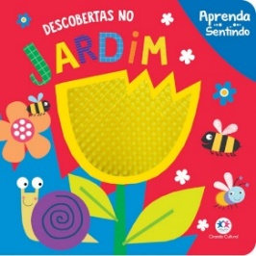
AUTORA: SUSIE BROOKS

¿Qué podría esconderse entre las flores, las hojas y la tierra del jardín? En este libro con texturas, invitamos a los pequeños lectores a explorar un jardín lleno de secretos y sorpresas, ¡usando no solo la vista, sino también las manos! Cada página contiene...
Un nuevo descubrimiento sensorial —una hoja suave, una piedra áspera, una flor delicada— que hace que el aprendizaje sea aún más atractivo y divertido. Ideal para estimular el tacto, la curiosidad y la conexión con la naturaleza, Descubrimientos en el Jardín es una invitación a aprender jugando, sintiendo y dejándose cautivar por el mundo que nos rodea.

ACTIVIDAD 3
COLOREANDO LA PRIMAVERA

MATERIALES:
- Lápices de colores, crayones o rotuladores (preferiblemente con una buena variedad de colores)
- Música instrumental suave (opcional, para hacer el momento más relajante)
- Una pared o tendedero para exponer los dibujos terminados.

Paso a paso:
• Presentación de la propuesta: Mostrar el dibujo a la clase y decir que todos darán la bienvenida a la primavera, haciendo de este jardín un lugar colorido y alegre.
• Exploración oral antes de colorear: Tenga una breve conversación con preguntas como:
- ¿Qué elementos aparecen en la imagen?
- ¿Qué colores combinan bien con el sol? ¿Y con las flores?
- ¿Quién ha visto alguna vez un jardín como éste?
• Instrucciones de la actividad: Reparta los dibujos y los materiales para pintar.
Indíqueles que usen colores brillantes y alegres , como los que vemos en primavera.
Elogie el cuidado y la dedicación de cada niño.
• Finalización y puesta en común: Crear un mural colectivo con el nombre de la actividad:
"Nuestro Jardín de Primavera" . Invita a los niños a presentar su trabajo y explicar sus elecciones de colores.
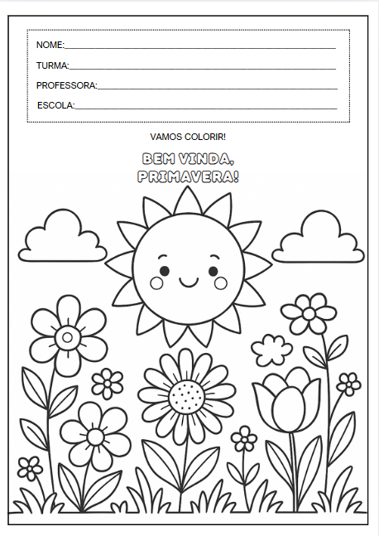

ACTIVIDAD 4
JARDÍN DE FLORES

MATERIALES:
- 1 hoja de papel blanco A4 (básico para la actividad)
- Papeles de varios colores (verde, amarillo, rosa, rojo, morado, azul, naranja)
- Barra de pegamento blanco o pegamento líquido
- Tijeras de punta roma (opcional, para recortes sencillos bajo supervisión)
- Lápiz negro o crayón negro (opcional para dibujar)
- Paño húmedo o toallitas para limpiar las manos
Paso a paso:
• Presentación de la propuesta (en círculo): Hable con los niños sobre lo hermosos y floridos que son los jardines en primavera. Muéstreles imágenes reales de flores, césped y árboles de esta estación. Anímelos a compartir lo que suelen ver en la naturaleza en esta época del año.
• Distribución de materiales: Entregue a cada niño una hoja A4 y disponga los materiales sobre una mesa o bandeja, con los papeles de colores ya cortados en cuadritos medianos (para que a los niños les sea más fácil rasgarlos manualmente).
• Creando el jardín – Paso 1: Hierba y cielo: Pida a los niños que empiecen pegando pequeños trozos de papel verde en la parte inferior de la hoja, representando la hierba. Si quieren, pueden pegar pequeños trozos azules en la parte superior para formar el cielo.
• Creando el jardín – Paso 2: Flores: Ahora, usando los otros colores (rojo, rosa, amarillo, morado, naranja), deben cortar pequeños trozos y pegarlos para formar flores de varios tipos. Pueden superponer los trozos para añadir volumen o hacer "bolas" de papel arrugado para el centro.
• Adición opcional: Si lo deseas, también puedes crear el sol (con papel amarillo), mariposas, hojas e incluso pequeños árboles utilizando el mismo método de collage.
• Exposición y apreciación: Al finalizar, cree un mural colectivo con todos los "Jardines de Primavera" e invite a los niños a explicar lo que crearon. Esto valora el trabajo de cada uno.

ACTIVIDAD 5

VIDEO: PRIMAVERA - BOB ZOOM

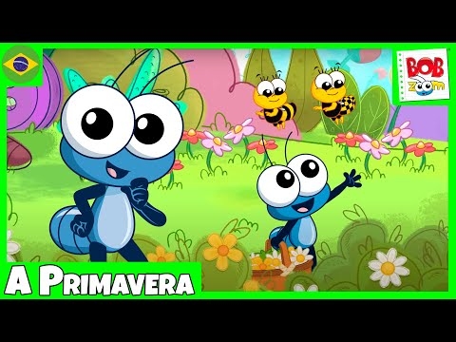
Enlace para acceder al vídeo:
https://www.youtube.com/watch?v=6FymeSwATWs
• Antes del vídeo:
- Pregunta: "¿Qué crees que aparece en un vídeo sobre la primavera?"
- Muestra la imagen del personaje Bob Zoom y di que va a enseñar algo especial.
• Durante el vídeo: Mire con los niños en un espacio cómodo.
- Anímelos a cantar y hacer gestos al ritmo de la música (mover flores, aplaudir, imitar mariposas).
• Después del video: Haga preguntas sencillas para iniciar una conversación con la clase:
- ¿Qué viste en el vídeo?
- ¿Que colores aparecieron?
- ¿Qué hizo Bob Zoom en la primavera?
ACTIVIDAD 6
CAJA DE TEXTURAS DE PRIMAVERA

MATERIALES:
- hojas secas
- Flores de tela artificiales (o naturales, si es posible)
- Algodón
- ramitas ligeras
- Césped artificial (o fieltro verde)
- pétalos secos
- Plumas ligeras o plumón
- Corteza de árbol o aserrín fino (opcional)

Paso a paso:
• Preparación: Coloque la caja en el centro del círculo y explique que hoy los niños explorarán la primavera con las manos . Explique que la caja mágica guarda secretos de la naturaleza.
• Exploración guiada: Pida a cada niño, uno a la vez, que meta la mano en la caja (sin mirar) y saque un objeto. Al tocarlo, deben decir qué creen que es y cómo es. Anímelos con preguntas como:
- ¿Es suave o áspero?
- ¿Hace calor o frío?
- ¿Se parece a algo que hayas visto antes?
• Círculo de discusión: Después de la exploración, muestren todos los elementos y digan el nombre de cada uno. Juntos, creen una exposición en la pared con los elementos y llámenla "Texturas de Primavera".
• Ampliando la experiencia: Pregunta:
- ¿Qué objeto fue el más agradable de tocar?
- ¿Qué textura se parece a algo de tu patio trasero o parque?
ACTIVIDAD 7
ACTIVIDAD DE TAREA 1

Cómo completar la actividad:
• Pídales que observen atentamente todas las flores dibujadas en la parte superior de la página.
• Ayúdala a identificar las diferencias entre los modelos (color, forma del centro, número de pétalos, etc.).
• Fomente el conteo en voz alta, marcando con el dedo cada flor que coincida con el modelo.
• A continuación, guíe al niño para que escriba o dibuje la cantidad correcta en el recuadro correspondiente a cada tipo de flor.
• Valorar el esfuerzo del niño y, si es necesario, repetir pacientemente el proceso para asegurar su comprensión.
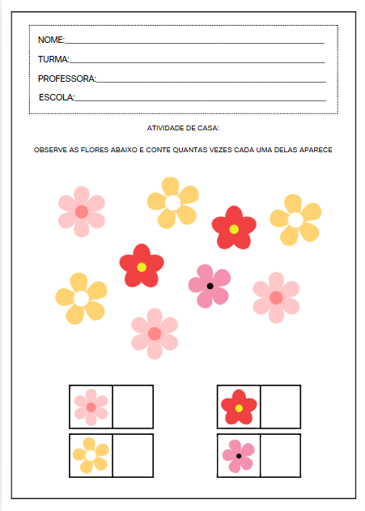

MARTES
__/__/______

ACTIVIDAD 8
PRESENTACIÓN DEL TEMA

MATERIALES
Historia: Las flores de la primavera
Actividades impresas
Vídeo: Una flor en mi jardín

PREGUNTAS ORIENTADORAS
- ¿Por qué florecen tantas flores en primavera?
- ¿Qué flor te gusta más y por qué?

En primavera, los jardines se llenan de flores coloridas, fragantes y hermosas. Aparecen por todas partes: en el suelo, en los árboles, en macetas e incluso en las aceras. Cada flor tiene un color, una forma y un aroma diferentes. Hoy vamos a aprender más sobre las flores que florecen en esta estación tan especial. ¡Observemos, dibujemos, juguemos y descubramos cómo las flores alegran y embellecen todo en primavera!

ACTIVIDAD 9

HISTORIA: LAS FLORES DE LA PRIMAVERA

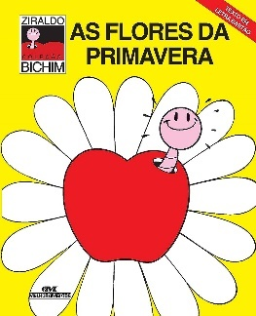
AUTOR: ZIRALDO

En la época más colorida del año, ¡el Pequeño Escarabajo de la Manzana está de fiesta! Disfruta de sus vacaciones paseando por un hermoso jardín de flores, donde juega, se deleita y les presenta a los jóvenes lectores las flores más hermosas que jamás haya visto. Cada flor es la protagonista de esta aventura.
Ligero y lleno de poesía. Con vibrantes ilustraciones y un lenguaje sencillo, el libro es una auténtica exhibición de colores y nombres de flores, ideal para cautivar y enseñar a los niños las maravillas de la primavera.

ACTIVIDAD 10

HACIENDO UNA CORONA DE PRIMAVERA

MATERIALES:

- Hoja con el circulo impreso en ella (según modelo enviado).
- Flores y hojas realizadas con papel precortado (papel de colores, papel crepé, goma eva, etc.)
- Pegamento blanco o barra de pegamento
- Tijeras de punta roma (si el niño va a realizar su propio corte, siempre con supervisión)
- Pegatinas de flores (opcional)
- Lápices de colores o crayones para complementar la decoración.
- Purpurina o lentejuelas (opcional, para decorar la guirnalda)

Paso a paso:
- Presente la actividad: Explique a los niños que crearán una corona de primavera especial pegando flores y hojas alrededor de un círculo, como si estuvieran decorando una puerta o ventana con la alegría de la temporada.
- Explica qué es una corona: Muestra imágenes reales de coronas florales y di que es una forma de decorar utilizando elementos de la naturaleza, aportando color y belleza.
- Distribuye los materiales: Reparte la hoja con el círculo y las flores/hojas precortadas (o deja que el niño las elija y las ensamble con ayuda).
- Instrucciones para pegar: Muestra cómo pegar alrededor del contorno del círculo, rellenando bien los espacios y teniendo cuidado de no pegar en el centro.
- Libertad creativa: Permita que cada niño elija sus colores, posiciones y combinaciones: fomente la creatividad y valore los diferentes resultados.
- Conclusión y discusión: Luego de la actividad, formen un círculo y pidan a los niños que muestren sus guirnaldas y digan qué flor les gustó más pegar o qué color representa para ellos la primavera.
- Exposición: Cuelgue las guirnaldas en la pared del aula con el título “Nuestro jardín de primavera” o “Las guirnaldas de la clase”.
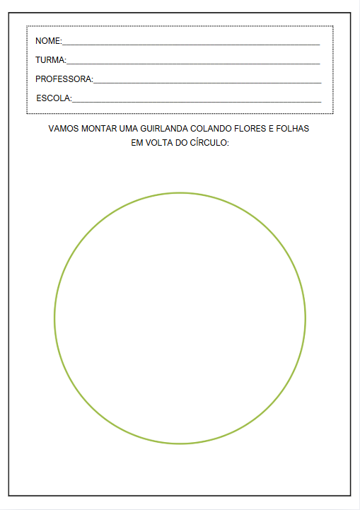

ACTIVIDAD 11
CREANDO UNA FLOR CON UN PLATO DE PAPEL

MATERIALES:
• 1 plato de cartón (plato desechable blanco o plato de papel)
• Pintura gouache (varios colores: rosa, rojo, amarillo, azul, naranja, etc.)
• Cepillo (o esponjas, hisopos de algodón)
• Papel crepé triturado o arrugado (para el centro de la flor)
pegamento blanco
• Tijeras de punta roma (opcional, bajo supervisión)
• Periódico o papel para cubrir la mesa.

Paso a paso:
• Introducción a la actividad: Muestre una flor real o una imagen y pregunte: "¿Qué parte de la flor es la más colorida?" "¿Qué hay en el centro de la flor?". Explique que hoy cada persona creará su propia flor primaveral colorida, usando un plato como base.
• Pintura de flores:
- Entregue el plato a cada niño.
- Pídales que pinten todo el plato con un color o una mezcla de colores de su elección.
- Explique que este será el pétalo de la flor.
• Fabricación de las páginas interiores:
- Después de que la pintura se haya secado un poco (use el tiempo del círculo o la hora del cuento para esperar), reparta pequeños trozos de papel crepé.
- Los niños deben aplastar los trozos pequeños con las manos (excelente para la motricidad fina) y pegarlos en el centro del plato, formando el centro de la flor.
• (Opcional) Ensamblaje de tallo y hojas:
- Coloque un palo grueso (como una brocheta de barbacoa o una pajita) envuelto en papel verde en la parte posterior del plato, simulando el tallo.
- Recorta una hoja de papel verde y pégala al costado del tallo.
• Finalización y exposición: Crear un mural llamado “Nuestro Jardín de Primavera” con todas las flores en la pared del colegio o en el tablón de anuncios.
ACTIVIDAD 12
VIDEO: UNA FLOR EN MI JARDÍN

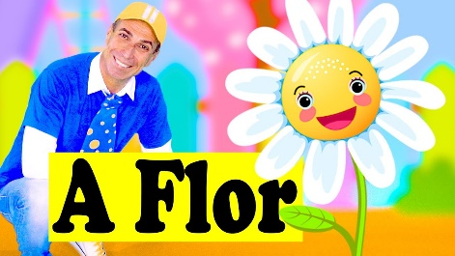
Enlace para acceder al vídeo:
https://www.youtube.com/watch?v=dfrVM_MkTLo
• Antes del vídeo:
- Pregunta: "¿Alguna vez has plantado una flor?"
- Diles que veremos una canción que muestra una flor creciendo en el jardín de alguien.
• Durante el vídeo:
- Pídales que guarden silencio y presten atención. Sugiérales que imaginen que la flor florece allí mismo, con ellos.
- Fomente movimientos suaves de las manos, imitando el crecimiento de una flor.
• Después del vídeo:
- Habla con la clase:
  - ¿Qué pasó con la flor del vídeo?
  - ¿Quién tiene aquí un jardín en casa?
  - ¿Cómo podemos cuidar las plantas?
ACTIVIDAD 13
Mesa sensorial con pétalos y esencias

MATERIALES:
• P⎡talos frescos, limpios y sin espinas de flores reales ( por ejemplo , rosa, margarita, hibisco, girasol).

• Flores artificiales realizadas en tela, fieltro o espuma EVA, para comparar texturas con flores naturales.
• Hojas verdes frescas de diferentes tamaños y formas (anchas, estrechas, lisas o nervadas).
• Pétalos secos, que ofrecen una textura crujiente y única al tacto.
• Algodón suave, representando la ligereza de las nubes o las flores más delicadas.
• Esencias florales suaves, como lavanda, azahar o manzanilla (aplicar unas gotas en bolitas de algodón o paños pequeños).
• Recipientes pequeños o bandejas poco profundas, para organizar los materiales en la mesa sensorial.
• Un mantel o sábana colorida para cubrir la mesa y crear un ambiente bonito y acogedor.
• Toallitas humedecidas o un paño húmedo, para desinfectar las manos después de la actividad.

Paso a paso:
- Decoración de la mesa: Cubra la mesa con un mantel ligero y disponga los alimentos en bandejas o cuencos accesibles. Cree un ambiente tranquilo, con música instrumental suave de fondo, si es posible.
- Exploración sensorial: Invite a los niños a explorar los elementos con las manos y la nariz. Anímelos a sentir la textura de los pétalos, el tacto de las hojas y a respirar tranquilamente los aromas.
- Pautas de exploración: Haga preguntas que estimulen la percepción:
  - ¿Este pétalo es suave o áspero?
  - ¿Esta hoja es fina o gruesa?
  - ¿A qué te recuerda este olor?
  - ¿Qué objeto es más agradable al tacto? ¿Y cuál huele mejor?
- Comparación entre elementos reales y artificiales: Pídales que toquen una flor de tela y una flor real, y luego expliquen las diferencias que percibieron.
- Cierre con una discusión grupal: en círculo, hable con la clase sobre el artículo favorito de cada persona y lo que aprendieron de los olores y toques de la primavera.

ACTIVIDAD 14
ACTIVIDAD DE TAREA 2

Cómo completar la actividad:

- Elija un entorno tranquilo y cómodo para realizar la actividad.
- Guíe al niño para que observe cuidadosamente la mitad de la flor que ya ha sido dibujada.
- Anímela a completar la otra mitad de la flor, tratando de mantener la misma forma y tamaño de los pétalos.
➤ Si es necesario, ayúdala trazando suavemente la base con un lápiz para que pueda seguir el contorno.
- Después de terminar el dibujo, ofrezca lápices de colores, crayones o témperas para que el niño pueda colorear creativamente.
- ¡Elogie su esfuerzo y cuidado, resaltando lo hermosa y única que resultó la flor!

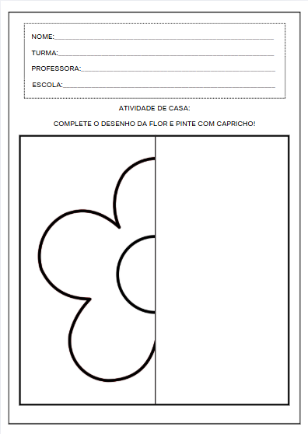

MIÉRCOLES
__/__/______

ACTIVIDAD 15
PRESENTACIÓN DEL TEMA

MATERIALES
Historia: La primavera de la oruga
Actividades impresas
Vídeo: Las Mariposas – Vinicius de Moraes

PREGUNTAS ORIENTADORAS
- ¿Alguna vez has visto una mariposa de cerca?
- ¿Qué insectos son más comunes cuando hay muchas flores?

Con la llegada de la primavera, aparecen muchas criaturas en los jardines y las flores. Las mariposas vuelan de flor en flor, las mariquitas se pasean por las hojas y las abejas cuidan las flores, transportando el polen de una planta a otra. Estos insectos son muy importantes para la naturaleza y ayudan al crecimiento de las plantas. Hoy aprenderemos sobre estos pequeños amigos de la primavera, observaremos sus formas y colores, ¡y nos divertiremos con historias y actividades inspiradas en ellos!
ACTIVIDAD 16
CUENTO: LA PRIMAVERA DE LA ORUGA

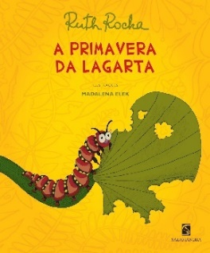

AUTORA: RUTH ROCHA

En un bosque vibrante, un encuentro bajo un banano decide el destino de una oruga que, según los demás animales, comía demasiado y era... ¡demasiado fea! La hormiga, la mariquita, el camaleón (que cambiaba de opinión constantemente) y muchos otros se unen para cazarla, olvidando que cada criatura tiene su propia belleza y forma de ser. Pero lo que no esperaban era que la naturaleza, sabia y llena de sorpresas, le tenía reservado algo increíble a esa oruga; después de todo, ¡era primavera! Una historia divertida y delicada sobre el prejuicio, la transformación y el verdadero valor de la belleza.
ACTIVIDAD 17
PINTANDO EL CAMINO PARA LA MARIPOSA

MATERIALES:
- Hoja de actividades impresa (plantilla con mariposas, círculos y flores)
- Pintura gouache de color (preferiblemente lavable)
- Pequeños platos o bandejas para contener la pintura.
- Toallitas húmedas o paños para desinfectar los dedos después de la actividad.
- Un delantal o una camiseta vieja para proteger la ropa.
- Mantel o papel kraft para cubrir la mesa.

Paso a paso:
• Presentación de la propuesta: Muestre la hoja y lea las instrucciones con los niños. Dígales que ayudarán a la mariposa a volar hasta el jardín de flores marcando su camino con el dedo meñique.
• Explicación y demostración: Demuestre cómo estampar con el dedo índice sumergiéndolo ligeramente en la tinta y presionando dentro de cada círculo.

• Finalización del recorrido:
- Entregue la hoja a cada niño.
- Indíqueles que comiencen desde el círculo cerca de la mariposa y sigan el rastro hasta llegar a las flores.
- Fomentar la atención para evitar saltos y mantener el ritmo.
• Breve círculo de discusión después de la actividad: Pregunte:
- ¿Fue fácil seguir el rastro de la mariposa?
- ¿Alguna vez has visto una mariposa real volando entre flores?
- "¿Qué color usaste en tu rastro?"
• Exposición y apreciación: Pegar las obras terminadas en un mural con el título: “Volando con la mariposa de primavera” .

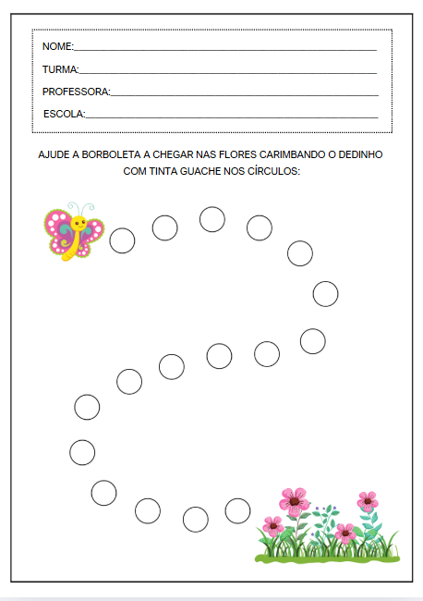

ACTIVIDAD 18

Mariposas con rollos de papel higiénico

MATERIALES:
- 1 rollo de papel higiénico vacío
- Papel de colores (para recortar las alas)
- Marcadores o crayones de colores
- Pegamento blanco o barra de pegamento
- tijeras de punta roma
- Ojos móviles (opcional)
- Limpiapipas o tiras de papel para hacer las antenas.
- Pegatinas decorativas (opcional)
- Cinta o papel de seda para decorar el cuerpo (opcional)

Paso a paso:
• Introducción a la actividad: Muestre imágenes reales o ilustradas de mariposas. Pregunte:
- "¿Cómo son las alas de la mariposa?"
- "¿Tienen ambas alas iguales?" Explícales que hoy cada niño creará su propia mariposa usando un rollo de papel higiénico y su creatividad.
• Conjunto del cuerpo de la mariposa:
- Entregue a cada niño un rollo de papel higiénico.
- Déjalos pintar, dibujar o pegar papel de color alrededor del rollo, creando el cuerpo de la mariposa.
• Creación de las alas:
- Pídales que doblen un trozo de papel de color por la mitad y dibujen el contorno de un ala (como un "corazón doble" acostado de lado).
- Recórtelos con ayuda, manteniendo las alas juntas.
- Los niños pueden decorar con rotuladores, pegatinas, bolas de papel crepé, etc.
• Montaje final:
- Pegue las alas en la parte posterior del rollo (con ayuda del profesor).
- Pegue los ojos saltones en la parte superior del rollo.
- Pega las antenas hechas con limpiapipas o tiras de papel.
• Exposición: Organice una pequeña “Exposición de mariposas de primavera” en el tablón de anuncios o en la mesa de la sala.
ACTIVIDAD 19
VIDEO: LAS MARIPOSAS - VINICIUS DE MORAES

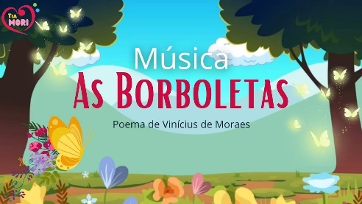
Enlace para acceder al vídeo:
https://www.youtube.com/watch?v=mdezD2pYDuw

• Antes del vídeo:
- Haz preguntas como: "¿Alguna vez has visto mariposas de colores?" "¿Sabías que hay poesía sobre mariposas?"
- Explique que Vinicius de Moraes fue un poeta que escribió muchos textos hermosos para niños.
• Durante el vídeo:
- Fomentar la escucha atenta.
- Los niños pueden imitar el vuelo de las mariposas con los brazos extendidos mientras escuchan la música.
• Después del vídeo:
- Habla con la clase:
  - ¿Cuántos colores de mariposas has oído?
  - "¿Cuál fue tu parte favorita del poema?"
  - "Si fueras una mariposa ¿de qué color serías?"
ACTIVIDAD 20
SENDERO SENSORIAL

MATERIALES:
- Tapetes o bandejas con diferentes texturas (fieltro, EVA, lija fina, plástico de burbujas, goma, moqueta)
- Hojas secas y ramitas delgadas (no puntiagudas), limpias y libres de polvo.
- Pétalos de flores artificiales o pétalos de papel crepé.
- Esponjas de algodón o suaves, representando nubes o flores delicadas.
- Pequeños juguetes de insectos (mariposas, mariquitas, abejas, orugas de plástico o goma) escondidos entre los materiales.
- Cinta adhesiva o cuerda de color para marcar el camino del sendero en el suelo.
- Música instrumental suave para crear un ambiente más acogedor.
- Desinfectante de manos a base de alcohol o una toallita humedecida para limpiar después de la actividad.

Paso a paso:
• Montaje del sendero: En un espacio amplio y seguro (sala de usos múltiples, patio o aula adaptada), crear un camino en el suelo utilizando tiras de diferentes texturas intercaladas con hojas, flores, pétalos y juguetes escondidos.
• Presentación de la propuesta: Diga a los niños que caminarán por un "jardín mágico de primavera", lleno de flores e insectos escondidos. Deben caminar con calma, explorando con los pies (descalzos o con calcetines) y luego con las manos.
• Exploración de senderos:
- Cada niño recorre el sendero individualmente o en pequeños grupos.
- Pídales que toquen los materiales y describan las sensaciones.
- Anímelos a encontrar los insectos escondidos y a que le digan qué les pareció más interesante.
• Círculo de discusión después del recorrido:
- Preguntar:
  - "¿Qué fue lo más divertido de pisarlo?"
  - ¿Sentiste algo suave o áspero?
  - "¿Qué tipo de animalito encontraste?"
- Aprecia este momento como una experiencia de primavera con tu cuerpo.
ACTIVIDAD 21
ACTIVIDAD DE TAREA 3

Cómo completar la actividad:
• Juntos, elijan un espacio tranquilo y con buena iluminación para realizar la actividad.
• El niño puede pintar con lápices de colores, crayones, marcadores o pintura témpera.
Tambi⎡n pueden decorar pegando materiales como:
- Trozos de papel de colores o papel crepé
- Lentejuelas, algodón, telas o purpurina.
- Botones o pegatinas (si las tienes en casa)
• Anime al niño a crear formas, dibujos o patrones coloridos en las alas, recordando que no tienen que ser idénticos: ¡cada mariposa es única!

• Por último, habla con el niño:
- ¿Por qué elegiste esos colores?
- ¿Cómo crees que se siente esta mariposa con unas alas tan bonitas?

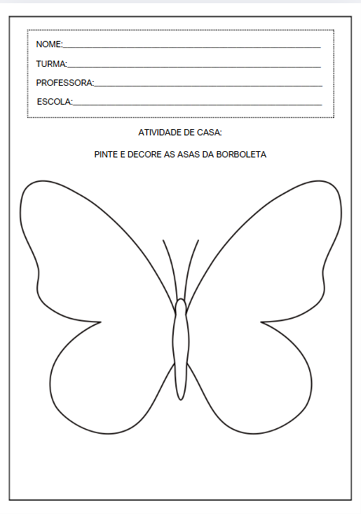
JUEVES
__/__/______

ACTIVIDAD 22
PRESENTACIÓN DEL TEMA

MATERIALES
Historia: La primavera y la fiesta de las flores
Actividades impresas
Vídeo: Flor arcoíris

PREGUNTAS ORIENTADORAS
- ¿Cuáles son los colores que vemos con más frecuencia en primavera?
- ¿Te gusta mezclar colores?

¡La primavera es conocida como la estación más colorida del año! Es cuando los jardines se llenan de flores rojas, amarillas, rosas, azules y de muchos otros colores. Las mariposas y los pájaros también aparecen con sus coloridas alas, embelleciendo aún más todo. Hoy observaremos, descubriremos y jugaremos con los colores de la primavera. ¡Usemos nuestra imaginación para crear alegres dibujos y explorar cómo los colores llenan la naturaleza de vida y encanto!

ACTIVIDAD 23
HISTORIA: LA PRIMAVERA Y LA FIESTA DE LAS FLORES

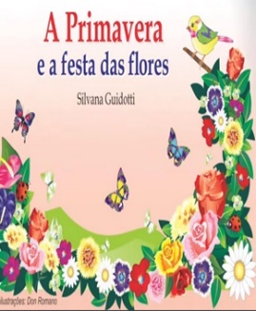
AUTORA: SILVANA GUIDOTTI

Con la llegada de la primavera, el sol sale muy temprano e invita a todas las flores del jardín a un día especial: ¡el gran festival de las flores! Una a una, las flores despiertan, se preparan y brillan. Las margaritas están emocionadas de mostrar su belleza, mientras que otras flores también se unen al encantador momento. En esta delicada y colorida historia, los niños siguen la alegría de la naturaleza mientras despierta a la estación más florida del año. ¡Una narrativa tierna que despierta el encanto, la imaginación y el amor por la primavera!

ACTIVIDAD 24
Pintura con sellos de dedos y pintura gouache

MATERIALES:
- Hoja impresa con el contorno de la flor (plantilla de imagen)
- Pintura gouache en varios colores
- Platos o bandejas desechables para organizar pinturas.
- Toallitas humedecidas o un paño húmedo para limpiar las manos.
- Papel periódico o papel kraft para proteger la mesa.
- Un delantal o una camiseta vieja para no ensuciar la ropa.

Paso a paso:
- Presente la propuesta a la clase: Explique que hoy pintarán de una manera diferente: ¡con sus propios deditos! La flor se rellenará con pequeñas marcas de colores hechas con las yemas de los dedos.
- Organización de los materiales: Distribuya la hoja de flores a cada niño y organice las pinturas en recipientes accesibles. Si es posible, use un color diferente para el centro de la flor y otros colores variados para los pétalos.
- Instrucciones de la actividad: Guíe al niño a:
  - Sumerja suavemente su dedo meñique en la pintura.
  - Estampe con cuidado dentro del área del pétalo.

  - Utilice un color diferente para el centro, si lo desea.
  - Evite esparcir la tinta con un pincel: la atención debe estar en el sello.
- Finalización y limpieza: Después de la actividad, limpie los deditos con una toalla húmeda o lleve a los niños al baño para que se laven las manos.
- Exposición de obras: Crear un mural colectivo titulado: “Nuestro Jardín con Deditos de Primavera ”, resaltando creaciones individuales.
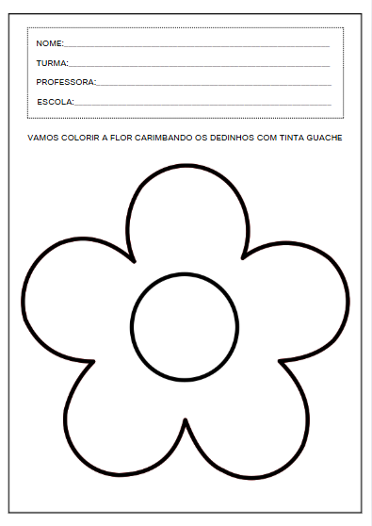

ACTIVIDAD 25
PINTAR CON HISOPOS DE ALGODÓN

MATERIALES:
- Diseños de flores impresos en papel A4 (se pueden utilizar plantillas sencillas con flores grandes y contornos bien definidos).
- Pintura gouache en varios colores (amarillo, rojo, rosa, azul, naranja, verde, etc.)
- Hisopos de algodón (1 por cada color o por niño)
- Pequeños botes o tapas para separar las pinturas.
- Utilice toallas de papel para sostener los hisopos de algodón y evitar el exceso de tinta.
- Delantales o camisetas viejas para proteger la ropa.
- Papel periódico o papel kraft para cubrir las mesas.

Paso a paso:
• Preparación del aula: Cubra las mesas, distribuya los materiales y organice los dibujos en filas. Deje las pinturas a mano, cada color en un recipiente pequeño con su hisopo correspondiente.
• Presentación de la técnica: Muestre a los niños cómo mojar suavemente un hisopo de algodón en la pintura y presionarlo ligeramente sobre el papel para formar pequeños puntos. Explíqueles que esta técnica se llama puntillismo .
• Actividad realizada:
- Entregue a cada niño un dibujo de una flor.
- Indíqueles que elijan los colores que más les gusten para rellenar los pétalos y el centro con puntos.
- Sugiérales que utilicen colores diferentes para cada parte de la flor, explorando contrastes y combinaciones alegres.
• Valoración de la obra: Cuando todas las flores estén listas, monta una exposición llamada “Jardín de Primavera Colorido” en la pared de la sala o en el pasillo.
ACTIVIDAD 26
VIDEO: FLOR ARCOÍRIS

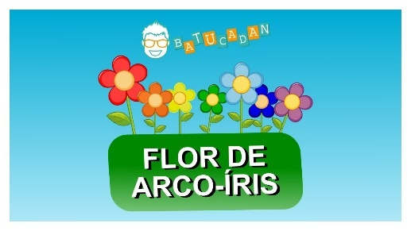
Enlace para acceder al vídeo:
https://www.youtube.com/watch?v=6rb1QI3moYI
- Antes del vídeo:
  - Haz preguntas como: "¿Alguna vez has visto una flor tan colorida como un arcoíris?" "¿Existe una flor con todos los colores?"
  - Explícales que la canción que están a punto de ver trata sobre una flor muy especial.
- Durante el vídeo:
  - Pide silencio y atención.
  - Los niños pueden hacer movimientos suaves con las manos, imitando pétalos de colores que bailan en el aire.
- Después del vídeo:
  - Habla con la clase:
    - ¿De qué color era la flor de la canción?
    - ¿Te gustaría plantar una flor arcoiris?
    - ¿Qué es lo que te pareció más bello de esta flor?
ACTIVIDAD 27
MEZCLA DE COLORES CON GELATINA

MATERIALES:
Gelatina preparada en diferentes colores ( por ejemplo , azul, amarillo, rojo)
• Bolsas de plástico transparente y duraderas con cierre ziplock.
• Cinta adhesiva ancha (para sellar bien la parte superior y asegurar la bolsa a la mesa, si es necesario)
• Contenedor o bandeja grande (para apoyar las bolsas durante su manipulación)

• Batas de laboratorio o protectores de prendas (opcional)
• Toallitas humedecidas para limpiar las manos después de la actividad.

Paso a paso:
- Preparación del material: Prepare porciones de gelatina de diferentes colores el día anterior y guárdelas en el refrigerador. Antes de la actividad, distribuya dos colores equitativamente en cada bolsa ( por ejemplo , azul + amarillo, rojo + amarillo, azul + rojo).
- Presentación de la propuesta: Diga a los niños que harán magia con las manos y descubrirán cómo se transforman los colores. Muéstreles las bolsas de gelatina y pregúnteles:
  - ¿Qué pasa cuando mezclamos azul y amarillo?
- Exploración sensorial:
  - Regala una bolsa por pareja o trío.
  - Indique a los niños que amasen, aprieten y esparzan la gelatina con las manos sobre el plástico, mezclando los colores gradualmente.
  - Pídales que observen atentamente la transformación de los colores.
- Círculo de discusión: Después de la experiencia, hable con la clase:
  - "¿Qué color apareció?"
  - ¿Te gustó jugar con la gelatina?
  - ¿Fue difícil o fácil mezclarlo?
ACTIVIDAD 28
ACTIVIDAD DE TAREA 4

Cómo completar la actividad:
• Elija un lugar tranquilo y cómodo para realizar la actividad.
• Hable con el niño sobre qué es el arcoíris y qué colores solemos ver en él (rojo, naranja, amarillo, verde, azul, índigo y violeta).
• Ofrézcale lápices de colores, crayones o marcadores para que pueda colorear con cuidado y prolijidad.
• Fomenta la creatividad permitiéndole elegir los colores que más le gusten, aunque sean diferentes a los tradicionales.
• Después de pintar, pregunte:
- "¿Cuál era tu color favorito para vestir?"
- ¿Alguna vez has visto un arcoíris en el cielo?
- ¿Cómo te sentiste al realizar esta actividad?
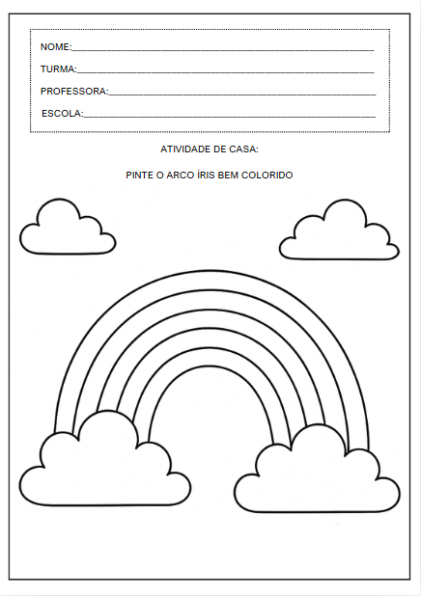

VIERNES
__/__/______

ACTIVIDAD 29
PRESENTACIÓN DEL TEMA

MATERIALES
Historia: Una aventura de primer nivel
Actividades impresas
Vídeo: ¡Se acerca la primavera!

PREGUNTAS ORIENTADORAS
- ¿Qué es lo que más nos gusta de la primavera?
- ¿Cómo podemos celebrar la llegada de esta temporada?

¡Hoy es un día de celebración! A lo largo de la semana, hemos aprendido sobre las flores, los colores, las mariposas y todo lo que hace que la primavera sea tan hermosa y especial. ¡Ahora es momento de celebrar esta encantadora estación con mucha alegría, arte y creatividad! Recordemos lo que hemos vivido, compartamos lo que más hemos disfrutado y demostremos, a través de dibujos, canciones y juegos, cuánto nos llena la primavera de color y felicidad.

ACTIVIDAD 30
HISTORIA: UNA AVENTURA DE PRIMAVERA

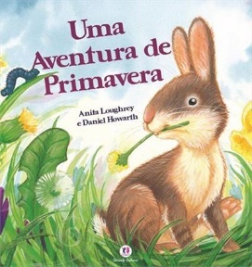
AUTOR: ANITA LOUGHREY Y DANIEL HOWARTH

Ha llegado la primavera, ¡y con ella, un mundo completamente nuevo se abre en el jardín! En esta encantadora historia, los personajes viven una mágica aventura entre flores florecientes, mariposas coloridas y días soleados. Curiosos y llenos de energía, descubren que...

La primavera es mucho más que una estación hermosa: es una invitación a explorar, jugar y maravillarse con la naturaleza. Con mensajes sobre la amistad, el cuidado del medio ambiente y la alegría de descubrir cosas nuevas, este libro transforma la llegada de la primavera en un viaje inolvidable.

ACTIVIDAD 31
Flores hechas con moldes de dulces.

MATERIALES:
• Hoja impresa con tallos (modelo de imagen)
• Vasos de papel para dulces (varios colores)
• Pegamento blanco o barra de pegamento
• Tijeras de punta roma (si quieres cortar o adaptar los moldes)
• Botones, bolitas de papel crepé o bolitas de algodón (opcional, para el centro de la flor)
• Lápices de colores o crayones (para complementar con hojas o detalles)

Paso a paso:
- Presentación de la propuesta: Muestre la hoja impresa con los tallos y explique que las flores aún no han florecido. La tarea de la clase será "plantar" flores pegando envoltorios de caramelos en la parte superior de cada tallo.
- Distribución de materiales: Entregue a cada niño una hoja de papel y capacillos para cupcakes de distintos colores (pueden ser lisos, estampados o incluso combinados en capas para hacer flores dobles).
- Collage de flores:
  - Indique a los niños que apliquen pegamento en el centro del tallo.
  - A continuación, pega uno o más capacillos para cupcakes doblados por la mitad (o al revés) para formar la flor.
  - El centro se puede decorar con un botón, una bola de papel, algodón o un dibujo hecho por el niño.
- Finalización y debate: Al final, pídeles que compartan el color que eligieron para sus flores y por qué. Creen un mural colectivo titulado "Nuestro Jardín Creativo de Primavera" .
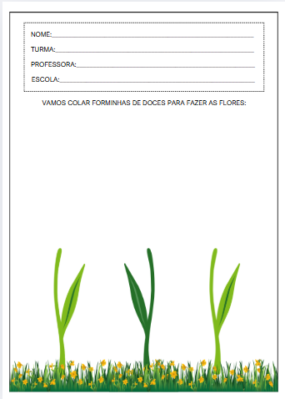

ACTIVIDAD 32
CORONA DE FLORES

MATERIALES:
• Tiras de cartón o cartulina (de aproximadamente 5 cm de ancho x 60 cm de largo)
• Flores recortadas en papel de colores (pueden estar ya confeccionadas o hechas por los niños)
• Cinta adhesiva o grapadora para cerrar la corona.
• Pegamento blanco o barra de pegamento
• Rotuladores, lápices de colores y crayones para decorar.
Lentejuelas , purpurina, pequeños trozos de papel crepé (opcional)
• Cinta de raso (opcional, para rematar o atar detrás de la cabeza)

Paso a paso:
• Presentación de la propuesta: Hable con los niños y dígales que hoy es un día de celebración. Cada niño hará su propia corona de flores de primavera, como si fueran parte de un gran jardín lleno de vida.
• Conjunto de base de corona:
- Entregue a cada niño una tira de cartón.
- Ayude a medir y asegurar la tira alrededor de la cabeza del niño con cinta o una grapadora, formando un aro.
• Creación de flores:
- Ofrezca flores de papel precortadas o invite a los niños a rasgar y armar las suyas propias usando papel de colores.
- Las flores deben pegarse alrededor del frente de la corona.

• Decoración:
- Los niños pueden decorar con rotuladores, brillantina, lentejuelas u otros elementos ligeros y seguros.
- Fomentar la creatividad y el uso de colores que recuerden a la primavera.
• Momento simbólico: Cuando todas las guirnaldas estén listas, organiza un pequeño “desfile de primavera” o un momento grupal donde cada niño se ponga su guirnalda y celebre el final de la semana temática.
ACTIVIDAD 33
VIDEO: SE ACERCA LA PRIMAVERA

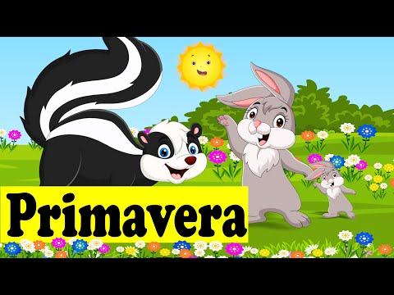
Enlace para acceder al vídeo:
https://www.youtube.com/watch?v=8tPsekshZ6I
• Antes del vídeo:
- Dile a los niños que van a ver una canción especial para celebrar todo lo que han aprendido.
- Pregunte: “¿Qué fue lo que más te gustó aprender sobre la primavera?”
• Durante el vídeo:
- Anímelos a cantar (si ya conocen la melodía) o a acompañarlos con aplausos y gestos.
- Sugiera movimientos suaves, como imitar flores abriéndose, pájaros volando y árboles bailando con el viento.
• Después del vídeo:
- Tenga una breve conversación para concluir:
  - ¿Cómo te sientes cuando ves flores y sol?
  - "Si fueras una flor ¿cuál serías?"
- Aprovecha para hacerte una “foto de primavera” con todos reunidos.

ACTIVIDAD 34
CAJA DE RECUERDOS DE PRIMAVERA

MATERIALES:
• 1 caja de tamaño mediano decorada con flores, mariposas o elementos primaverales
• Elementos dentro de la caja (sugerencias):
- Una flor de papel (que representa el arte de las flores de primavera)
- Un dibujo de una mariposa (en referencia a actividades con insectos)
- Una hoja seca o artificial (refiriéndose a actividades sensoriales)
- Un sobre con un suave aroma floral (que recuerda a una mesa sensorial).
- Una mini corona o pétalo de papel (que representa la celebración de clausura)
- Un hisopo de algodón con puntos de colores (en referencia a la pintura de puntillismo).
- Un pequeño trozo de papel con la frase: "¡La primavera está hecha de colores, cariño y alegría!"
• Una colchoneta o rueda en el suelo para conversar en grupo.
• Música instrumental de fondo (opcional)
Paso a paso:
- Preparación: Organice a la clase en círculo en un espacio tranquilo. Coloque la caja decorada en el centro y diga que guarda los recuerdos de la primavera que pasaron juntos en la escuela .
- Exploración colectiva de los elementos:
  - Saque cada artículo de la caja uno por uno.
  - Muéstralo al grupo, explica qué representa e invita a los niños a tocarlo, olerlo u observarlo.
  - Después de cada elemento, pregunte:
    - ¿Recuerdas esta actividad?
    - ¿Cómo te sentiste en ese momento?
    - ¿Cuál fue tu parte favorita?
- Interacción y afecto: Anime a los niños a compartir, con sus propias palabras, lo que más disfrutaron aprender o hacer durante la semana.
- Cierre simbólico: Concluya la actividad agradeciendo a la clase por formar parte de un "jardín lleno de flores y aprendizaje". Si lo desean, cada niño puede llevarse a casa uno de los objetos simbólicos ( por ejemplo , un pétalo de papel o el papel con la frase).

ACTIVIDAD 35
ACTIVIDAD DE TAREA 5

Cómo completar la actividad:
- Lea las instrucciones con el niño: “Recorta y pega las siguientes figuras en cada secuencia”.
- Mire junto con ella cada línea de la secuencia y analicen los patrones (¿qué figura se repite? ¿Qué viene después?).
- Ayúdala a recortar con cuidado las figuras ubicadas en la parte inferior de la hoja.
- A continuación, pega la imagen que completa correctamente cada secuencia en el espacio correspondiente.
- Anime al niño a decir la secuencia en voz alta para reforzar el aprendizaje.
